PROYECTO DE INTERNAS: “MEDICINA MAGNA” (provisional)

Integrantes: Joaquín Morales, Nicolás Kautz Blasco, Nikos Aramis Karagiannis.
Profesores: Bruno Carrozzino, Verónica Belacin.
Curso: 7°1° TECPRO G2

CASOS DE USO:
Iniciar sesión
Cerrar sesión
Crear contraseña

Mostrar mensajes

Ingresar médicos
Modificar médicos
Dar de baja médicos
Ver lista de médicos

Ingresar paciente
Modificar paciente
Dar de baja paciente
Ver lista de pacientes

Ingresar empleado
Modificar empleado
Dar de baja empleado
Ver lista de empleados

Agregar una obra social
Modificar una obra social
Dar de baja de una obra social
Asociar a una obra social
Ver lista de obras sociales

Crear historial clínico
Modificar el historial clínico
Ver historial clínico

Agregar una enfermedad
Borrar una enfermedad
Modificar una enfermedad
Ver lista de enfermedades
Asociar una enfermedad a una receta
Asociar una enfermedad al historial clínico

Agregar un medicamento
Borrar un medicamento
Modificar un medicamento
Ver lista de medicamentos
Asociar un medicamento a una receta
Asociar un medicamento al historial clínico

Crear receta
Borrar receta
Hacer PDF de receta

Crear consultorio
Borrar consultorio
Modificar consultorio
Asociar un médico a un consultorio

ALGUNOS CASOS DE USO DESARROLLADOS:

Ingresar medico

Precondición: ser administrador.

Descripción: el sistema debe responder de la siguiente manera cuando el usuario desee registrar un médico.

Secuencia normal:
01 - Admin solicita al sistema registrar medico
02 - Sistema muestra al admin el formulario de registro
03 - Admin llena el formulario con los datos
04 - Sistema verifica que el medico no exista
05 - Sistema valida que los datos ingresados cumplen con las especificaciones del sistema
06 - Sistema guarda los datos en la base de datos.

Postcondición: medico registrado.
Excepción:
Desde el paso 04:
05 - Sistema detecta que los datos ingresados no cumplen con las especificaciones del sistema.
06 - Sistema notifica al admin y le pide que modifique los datos ingresados.
Desde el paso 05:
04 - El sistema detecta que los datos ya están asociados a un usuario.
05 - Sistema notifica al admin y lo dirige a iniciar sesión.

Ingresar empleado

Precondición: ser administrador.

Descripción: el sistema debe responder de la siguiente manera cuando el usuario desee registrar un empleado.

Secuencia normal:
01 - Admin solicita al sistema registrar empleado
02 - Sistema muestra al admin el formulario de registro
03 - Admin llena el formulario con los datos
04 - Sistema verifica que el empleado no exista
05 - Sistema valida que los datos ingresados cumplen con las especificaciones del sistema
06 - Sistema guarda los datos en la base de datos

Postcondición: empleado registrado.

Excepción:
Desde el paso 04:
05 - Sistema detecta que los datos ingresados no cumplen con las especificaciones del sistema
06 - Sistema notifica al admin y le pide que modifique los datos ingresados
Desde el paso 05:
04 - El sistema detecta que los datos ya están asociados a un usuario.
05 - Sistema notifica al admin y lo dirige a iniciar sesión.

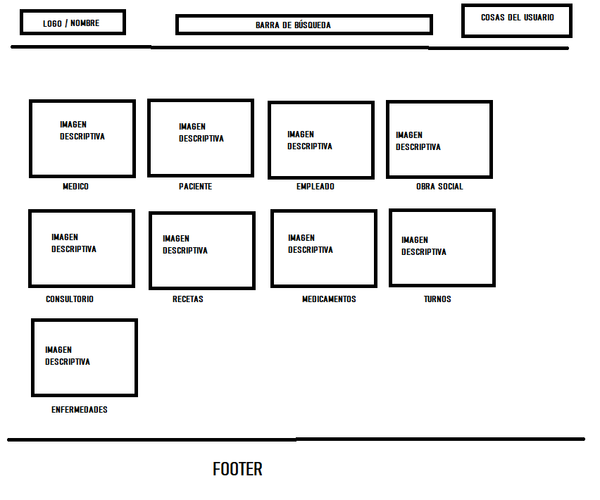
MAQUETACIÓN (DISEÑO VISUAL):
DIAGRAMA DE ENTIDAD RELACIÓN (D.E.R.):
